МИНИСТЕРСТВО НАУКИ И ВЫСШЕГО ОБРАЗОВАНИЯ РОССИЙСКОЙ ФЕДЕРАЦИИ

ФЕДЕРАЛЬНОЕ ГОСУДАРСТВЕННОЕ БЮДЖЕТНОЕ ОБРАЗОВАТЕЛЬНОЕ УЧРЕЖДЕНИЕ ВЫСШЕГО ОБРАЗОВАНИЯ

«БЕЛГОРОДСКИЙ ГОСУДАРСТВЕННЫЙ ТЕХНОЛОГИЧЕСКИЙ УНИВЕРСИТЕТ им. В. Г. ШУХОВА» (БГТУ им. В.Г. Шухова)

Кафедра программного обеспечения вычислительной техники и автоматизированных систем

Лабораторная работа №2
по дисциплине: Основы ИИ
тема: «Алгоритм теории адаптивного резонанса»

Выполнил: ст. группы ПВ-223
Дмитриев Андрей Александрович

Проверил:
Твердохлеб Виталий Викторович

Белгород 2025 г.
Цель работы: Изучение методики описания и технологии разработки алгоритма ART1 (Adaptive Resonance Theory) на примере решения задачи классификации.

Содержание отчёта:
- Наименование и цель работы.
- Блок-схема алгоритма решения задачи N-ферзей с использованием метода обратного восстановления.
- Исходный код модулей программного обеспечения.
- Результаты исследования влияния параметров алгоритма на его эффективность, оформленные в виде таблицы.
- Выводы по работе.
Ход работы:
Блок схема:

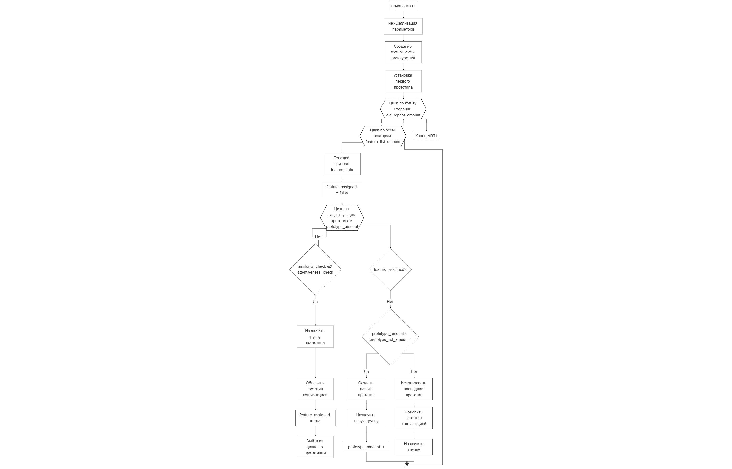

Исходный код:
def similarity_check(prototype, feature, beta, list_size):
"""Проверка сходства между прототипом и признаком"""
conjunction_value = get_list_conjunction_value(prototype, feature)
prototype_value = sum(prototype)
feature_value = sum(feature)
return (conjunction_value / (beta + prototype_value)) > (feature_value / (beta + list_size))
def attentiveness_check(prototype, feature, ro):
"""Проверка внимательности"""
conjunction_value = get_list_conjunction_value(prototype, feature)
feature_value = sum(feature)
return (conjunction_value / feature_value) < ro or conjunction_value == feature_value
def get_list_conjunction_value(list1, list2):
"""Получить значение конъюнкции двух списков"""
return sum(min(a, b) for a, b in zip(list1, list2))
def save_list_conjunction(prototype, feature):
"""Сохранить конъюнкцию списков (обновить прототип)"""
for i in range(len(prototype)):
prototype[i] = min(prototype[i], feature[i])
def feature_assign(feature_dict, prototype_list, prototype_amount, beta, ro, list_size):
"""Назначение признаков прототипам"""
feature_list_amount = len(feature_dict)
prototype_list_amount = len(prototype_list)
for f_list_id in range(feature_list_amount):
feature_assigned = False
feature_data = feature_dict[f_list_id]['data']
for p_list_id in range(prototype_amount):
if (similarity_check(prototype_list[p_list_id], feature_data, beta, list_size) and
attentiveness_check(prototype_list[p_list_id], feature_data, ro)):
feature_dict[f_list_id]['group'] = p_list_id
save_list_conjunction(prototype_list[p_list_id], feature_data)
feature_assigned = True
break
if not feature_assigned:
if prototype_amount < prototype_list_amount:
prototype_list[prototype_amount] = feature_data[:]
feature_dict[f_list_id]['group'] = prototype_amount
prototype_amount += 1
else:
save_list_conjunction(prototype_list[prototype_amount - 1], feature_data)
feature_dict[f_list_id]['group'] = prototype_amount - 1
return prototype_amount
def ART1(feature_list_amount, prototype_list_amount, list_size, data, beta, ro, alg_repeat_amount):
"""Основная функция алгоритма ART1"""
if alg_repeat_amount < 1:
raise ValueError("Cannot repeat algorithm less than 1 time")
# Инициализация словаря признаков
feature_dict = {}
for i in range(feature_list_amount):
feature_dict[i] = {
'data': data[i][:], # Копируем данные
'group': -1 # Инициализируем группу как -1
}
# Инициализация списка прототипов
prototype_list = [[0] * list_size for _ in range(prototype_list_amount)]
prototype_amount = 0
# Инициализация: первый прототип = первый признак
prototype_list[0] = feature_dict[0]['data'][:]
feature_dict[0]['group'] = 0
prototype_amount = 1
# Выполнение алгоритма
for i in range(alg_repeat_amount):
prototype_amount = feature_assign(
feature_dict, prototype_list, prototype_amount, beta, ro, list_size
)
return feature_dict, prototype_list[:prototype_amount]
def use_sample_data():
"""Использование примерных данных"""
prototype_list_amount = 3
beta = 0.5
ro = 0.8
alg_repeat_amount = 2
# Пример данных (бинарные векторы)
data = [
[0, 1, 0, 0, 0, 0, 0, 1, 0],
[0, 0, 0, 1, 0, 0, 1, 0, 0],
[0, 0, 0, 0, 1, 0, 0, 1, 0],
[1, 0, 0, 1, 0, 0, 0, 0, 0],
[0, 0, 0, 0, 0, 1, 0, 0, 1],
[1, 0, 0, 1, 0, 0, 0, 0, 0],
[0, 0, 0, 0, 1, 0, 0, 0, 0],
[0, 0, 1, 0, 0, 1, 0, 0, 1],
]
feature_list_amount = len(data)
list_size = len(data[0])
return feature_list_amount, prototype_list_amount, list_size, data, beta, ro, alg_repeat_amount
USE_COMMAND_INPUT = False
SHOW_CLUSTERING_RESULT = True
SHOW_PROTOTYPES_RESULT = True
if __name__ == "__main__":
if USE_COMMAND_INPUT:
feature_list_amount = int(input("Введите количество признаков: "))
list_size = int(input("Введите размер вектора признаков: "))
prototype_list_amount = int(input("Введите максимальное количество прототипов: "))
beta = float(input("Введите параметр beta: "))
ro = float(input("Введите параметр ro: "))
alg_repeat_amount = int(input("Введите количество повторений алгоритма: "))
print(f"\nВведите {feature_list_amount} векторов (по {list_size} чисел 0 или 1 в каждом):")
data = []
for i in range(feature_list_amount):
print(f"Вектор {i + 1}: ", end="")
vector_input = input()
vector = list(map(int, vector_input.split()))
data.append(vector)
else:
(feature_list_amount,
prototype_list_amount,
list_size,
data,
beta,
ro,
alg_repeat_amount) = use_sample_data()
# Запуск алгоритма
feature_dict, prototypes = ART1(
feature_list_amount, prototype_list_amount, list_size,
data, beta, ro, alg_repeat_amount
)
# Вывод результатов
if SHOW_CLUSTERING_RESULT:
print("\nРезультаты кластеризации:")
for i in range(feature_list_amount):
print(f"Признак {i}: {feature_dict[i]['data']} -> Группа {feature_dict[i]['group']}")
if SHOW_PROTOTYPES_RESULT:
print("\nФинальные прототипы:")
for i in range(len(prototypes)):
print(f"Прототип {i}: {prototypes[i]}")

Пример работы программы:
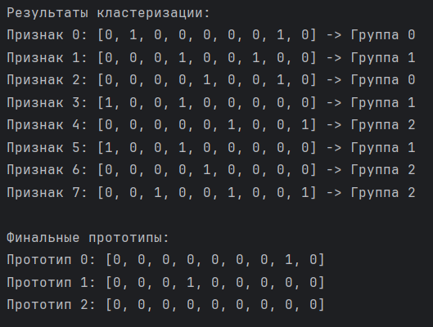

Эксперименты:
beta | ro | feature_amount | prototype_amount
1 | 0.7 | 10 | 8
1 | 0.7 | 10 | 5
1 | 0.7 | 10 | 3
1 | 0.3 | 10 | 7
1 | 0.3 | 10 | 3
5 | 0.7 | 10 | 8
5 | 0.7 | 10 | 5
5 | 0.7 | 10 | 3
5 | 0.3 | 10 | 7
5 | 0.3 | 10 | 3

Вывод: В ходе лабораторной работы алгоритм кластеризации ART1 отличается простотой реализации и высокой гибкостью. Высокая гибкость по большей части обуславливается 3 параметрами: beta, ro и количеством векторов-прототипов. Параметр beta отвечает за сложность прохождения проверки на схожесть, чем параметр больше, тем проверка сложнее. Параметр ro отвечает за сложность проверки на внимательность, чем меньше ro, тем сложнее проверка.

